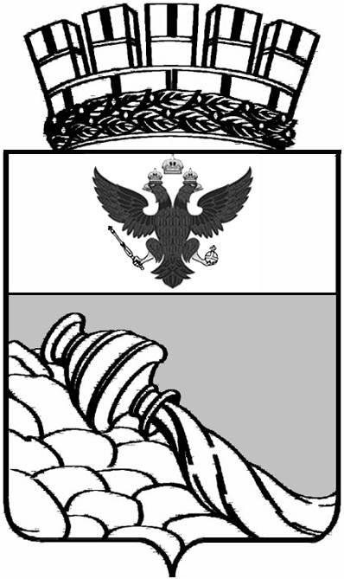
Управление культуры администрации городского округа г. Воронеж
Муниципальное бюджетное образовательное учреждение дополнительного образования детей
ДЕТСКАЯ ШКОЛА ИСКУССТВ № 15
городского округа г. Воронеж
394040 г. Воронеж тел. 2-248-865
Защитников Родины, 5 факс 2-249-988
____________________________________________________________________________________

«Утверждаю»
Директор МБОУ ДОД ДШИ №15 городского округа г. Воронеж
_____________Л.Н. Жукова
«15»ноября 2013г.

Согласовано с
методическим Советом ДШИ
14.11.2013 г., протокол №2

Положение
о педагогическом совете МБОУДОД Детская школа искусств №15
городского округа город Воронеж.

- Общие положения.

Настоящее положение разработано в соответствии с частью 4 статьи 26 Федерального закона от 29.12.2012 N 273-ФЗ "Об образовании в Российской Федерации", Уставом МБОУДОД Детская школа искусств №15 городского округа город Воронеж.

2. Задачи и содержание работы педагогического совета.

2.1. Педагогический совет является постоянно действующим руководящим органом в ДШИ № 15 для рассмотрения основополагающих вопросов образовательного процесса.
2.2. Педагогический совет создается во всех образовательных учреждениях, где имеется более трех педагогов.
2.3.Главными задачами педагогического совета являются: реализация государственной политики по вопросам образования, направление деятельности педагогического коллектива школы на совершенствование образовательной работы, внедрение в практику достижений педагогической науки передового педагогического опыта, решение вопросов о приеме, переводе и выпуске обучающихся, освоивших государственный стандарт образования, соответствующий лицензии данного учреждения.
2.4.Педагогический совет обсуждает и утверждает план работы школы: заслушивает информацию и отчеты педагогических работников школы, доклады представителей организаций и учреждений, взаимодействующих со школой по вопросам образования и воспитания подрастающего поколения, в том числе сообщения о проверке соблюдения санитарно-гигиенического режима школы, об охране труда и здоровья обучающихся и другие вопросы образовательной деятельности школы.
2.5.Педагогический совет принимает решение о проведении итогового контроля по результатам учебного года, о допуске учащихся к экзаменам на основании представленных документов, определенных положением об экзаменах, переводе учащихся в следующий класс или об оставлении их на повторный курс, о выдаче соответствующих документов об образовании, о награждении обучающихся Грамотами или Похвальными листами за успехи в обучении.
2.6.Педагогический совет также принимает решения об исключении обучающихся из образовательного учреждения, когда иные меты педагогического и дисциплинарного воздействия исчерпаны в порядке, определенном Федеральным Законом «Об образовании в Российской Федерации» и Уставом МБОУДОД ДШИ № 15 городского округа город Воронеж. Данное решение своевременно (в 3-х дневный срок) доводится до сведения соответствующего муниципального отдела управления образования.

3. Состав педагогического совета и организация его работы.

3.1. В состав педагогического совета входят: директор школы, его заместители, преподаватели, концертмейстеры.
3.2.В необходимых случаях на заседание педагогического совета школы приглашаются представители общественных организаций, учреждений, взаимодействующих с данным учреждением по вопросам образования, родители обучающихся. Необходимость их приглашения определяется председателем педагогического совета.
3.3.Лица, приглашенные на заседание педагогического совета, пользуются правом совещательного голоса.
3.4.Педагогический совет избирает из своего состава председателя и секретаря на учебный год. Председатель и секретарь педагогического совета работают на общественных началах.
3.5.Педагогический совет работает по плану, являющемуся составной частью плана работы образовательного учреждения.
3.6.Заседания педагогического совета созываются, как правило, один раз в квартал в соответствии с планом работы в школы.
3.7.Решения педагогического совета принимаются большинством голосов при наличии на заседании не менее двух третей его членов. При равном количестве голосов решающим является голос председателя совета.
3.8.Организацию выполнения решений педагогического совета осуществляет директор школы и ответственные лица, указанные в решении. Результаты этой работы сообщаются членам педагогического совета на последующих его заседаниях.
3.9.Директор школы в случае несогласия с решением педагогического совета приостанавливает выполнение решения, извещает об этом учредителя данного учреждения, которые в 3-хдневный срок при участии заинтересованных сторон обязаны рассмотреть такое заявление, ознакомиться с мотивированным мнением большинства педагогического совета и вынести окончательное решение по спорному вопросу.

4. Документация педагогического совета

4.1.Заседания педагогического совета оформляется протокольно. В книге протоколов фиксируется ход обсуждения вопросов, выносимых на педагогическом совете, предложения и замечания членов педагогического совета. Протоколы подписываются председателем и секретарем педагогического совета.
4.2.Нумерация протоколов ведется от начала учебного года. Перевод учащихся в следующий класс, их выпуск оформляется списочным составом.
4.3.Книга протоколов педагогического совета школы постоянно хранится в делах учреждения и передается по акту.
4.4.Книга протоколов педагогического совета нумеруется постранично, прошнуровывается, скрепляется подписью директора и печатью образовательного учреждения.

